负向脉冲检测法实现对大功率电路的全保护
曹丽娟
(武汉长江工商学院 工学院 ，湖北 武汉 430065)
摘 要: 随着现代电子技术的发展，对电路长期稳定工作的要求越来越高，尤其是大功率电路，在遇到电路中突发脉冲时，如何实现更快更全面的保护，对电路长期稳定的工作至关重要。通过对电磁加热系统的分析，提出一种增加负向脉冲检测的方法来实现对电路的更快、更全面保护。
关键词: 突发脉冲; 电磁加热系统; 负向脉冲检测；保护
中图分类号: ＴＰ２７３ 文献标志码: A 文章编号：2044/ZY（2012）04-0000-00

一、引言
电磁感应加热技术是一种新型的加热技术，利用电磁感应加热原理^{[1]}，将交流电转化为高频脉动直流电，产生高频磁场，当磁场内磁力线通过绝缘板作用在铁质容器外壳时，磁力线被切割，产生大量小涡流，使铁质容器或部件的自身迅速发热，从而达到加热的目的。
随着能源供给矛盾的日益尖锐和社会对厨具环保节能、安全性能要求的提高，大功率电磁加热技术更引起人们的广泛关注。目前它在家电领域最重要的应用就是电磁炉，其高效节能、卫生环保、安全性好的优点，广受消费者认可与喜爱。^{[2]}
电磁炉起源于德国，后逐渐流行于欧美等国家，其家庭普及率已超过85%。当前，在日本电磁炉已成为必备厨房家电，台湾单个家庭保有量也已达到两台。在我国，尤其是近十几年，人们的生活水平普遍有了较大的提高，环保和节能的概念已经深入人心，电磁炉也正快速步入千家万户，成为目前发展最快，市场增长幅度最高的家电产品之一^{[2][6]}，家庭的拥有率直线上升，但在其引起人们广泛关注的同时，市场的高价格及高返修率严重影响了其优越性的发挥^{[7][8][9]}。在此背景下，本文针对这一现状，对电磁感应加热技术的保护系统的设计进行了研究，尤其是对脉冲电压冲击的保护进行了仔细的分析，并提出负向浪涌保护的方法，最大限度的对系统给予保护。
二、电磁加热系统工作原理
电磁加热系统的电路本质是一个低频交流电（50赫兹市电）到直流再到高频交流（25千赫兹）的变换器，主要由全桥整流电路和LC谐振变换器构成^{[3][11]}。电路具体结构如下：
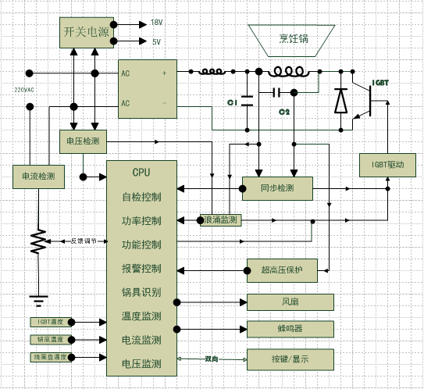
图 1 电磁加热系统框图
如（图 1）所示，交流电经全桥整流器件后变换为直流电，再经LC谐振变换器变换成高频交流电，这个高频交流电通过线圈盘（即电感线圈）转换成高频的强电磁场，耦合到锅具的底部，变化的磁场再次形成电场，在加热物件底部形成无数的小涡流，从而快速发热。LC谐振变换器是整个电路的关键，其作用是将直流电逆变为25千赫兹的高频交流电，以满足感应加热的要求。由于LC谐振变换器部分功率用于发热被消耗，为维持振荡必须补充能量，此过程通过一个功率开关管来实现，目前，常采用绝缘栅双极晶体管(IGBT)。功率开关管的开关动作是由图1所示的IGBT驱动电路控制，并受控于为满足功率开关管驱动条件的同步电路。
三、电路脉冲对系统的危害
由图1 可知，电磁炉电路设计中有各种保护电路（如IGBT温度、锅底温度、线圈盘温度等是通过监测各个元器件的实时温度，对温度已达到目标值的元件能够迅速采取措施，保护其不受伤害；电流电压检测则是保证机器工作在电压正常下，对于过高电压和过大电流及时给予保护），这其中有一种比较特殊的电压，其持续时间仅为微秒级别，但它对电磁炉的危害几乎是致命的，即脉冲电压。
在用IGBT作为开关管来给电路补充能量过程中，在IGBT开通时，电网对线圈盘充电，此时IGBT最高要承受峰值60安培的电流；在IGBT关断时，线圈盘L要对谐振电容C充电，当充电完毕瞬间，IGBT集电极达到1100V—1200V的高电压。
目前市场上主要使用的是英飞凌20A1200V IGBT，其重要参数见表一：
表一：英飞凌20A1200V IGBT极限参数

根据上表可知此期间IGBT极限耐压为1200V，那么，假如电路中出现尖峰扰动（无论是正向还是负向的脉冲电压，都将破坏同步电路），则此电压很容易超过1200V，图 2 展示了一次随机干扰的结果，图2中粉色波形是整流后的扼流圈后端波形，图中大的包络为全桥整流后市电的的周期波形（100赫兹），黄色波形是IGBT集电极的电压波形，此电路未对脉冲电压做任何的保护措施。

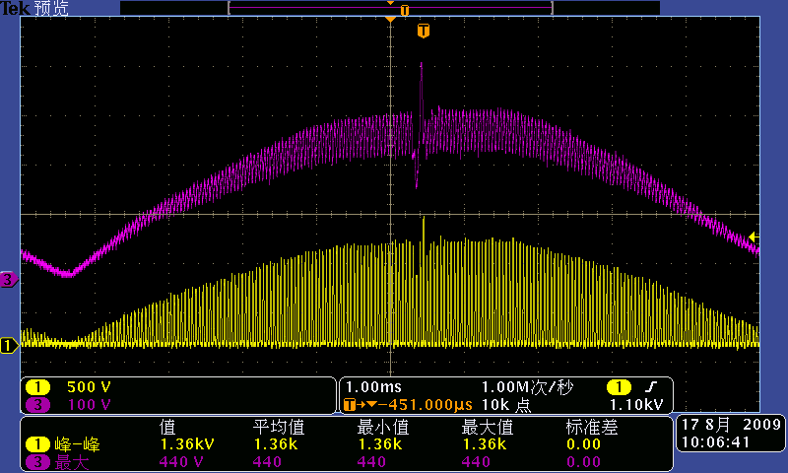
图 2 脉冲电压的影响
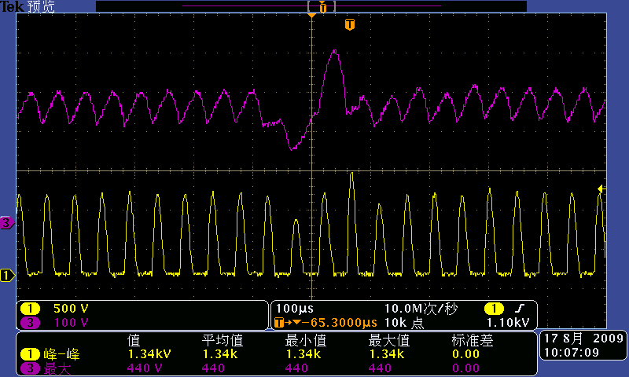
图 3 上图2的放大波形

由图2 可知在交流电的正电压区间出现了一个比较大的电压尖峰，在原来电压为310V的情况下，电压在0.1微妙时间里突然上升至440V（图3中的粉色波形的尖峰），与此同时IGBT的集电极电压也由最大值1.04KV上升到了1.34KV（图3中黄色波形的尖峰），按照规格书，此时IGBT存在着随时被高电压击穿集电极和发射极的危险，器件已非常的脆弱，即使这次没有被损坏，但IGBT已被损伤，耐压值可能出现小于1200V的情况，下次再遇到脉冲电压可能就被轻易损坏了。
那么如何避免这种现象呢？经过长期的市电波形监测（将市全桥电整流后用电阻按一定比例分压得到安全电压值），如图4 所示，电压为规则平滑的正弦上半部分波形（100赫兹），电压峰值为310V，电磁炉可以正常工作。在某一时刻，电路中突然出现了扰动，此时电路中出现巨大的尖峰电压（如图5所示，电压最大时刻达到了450V左右），此时极容易出现之前分析的图2的情况，IGBT被击穿或者损伤。
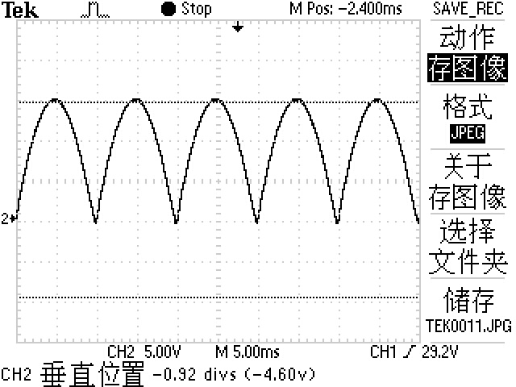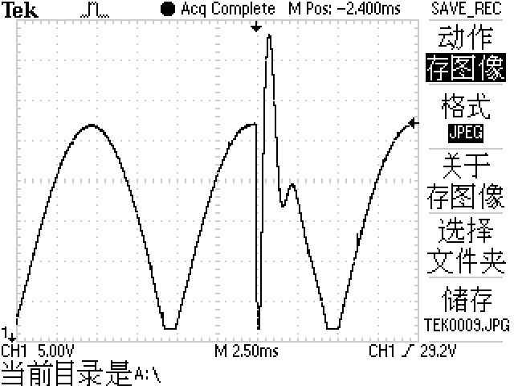
图4 正常电压 图5 异常电压
目前，许多设计者已注意到尖峰电压这一情况，并设计了简单的保护电路，对于电路中出现较大的尖峰电压给予了检测，做出保护反映。然而，实际应用中如图5所示的尖峰朝下的脉冲，尽管从电压幅度上来说是减小的，表面看不会对产品造成威胁，再出于成本上考虑，对于负向脉冲这一点，鲜有设计者专门去考虑设计电路。如图6 所示，黄色的波形为市电电网的波形，从图中可以看出，它引起了扼流圈后端电压（图6 粉色波形）出现尖峰波形，次尖峰波形如同正脉冲原理，就会造成IGBT的损坏，因此，负向的脉冲也必须加以保护。
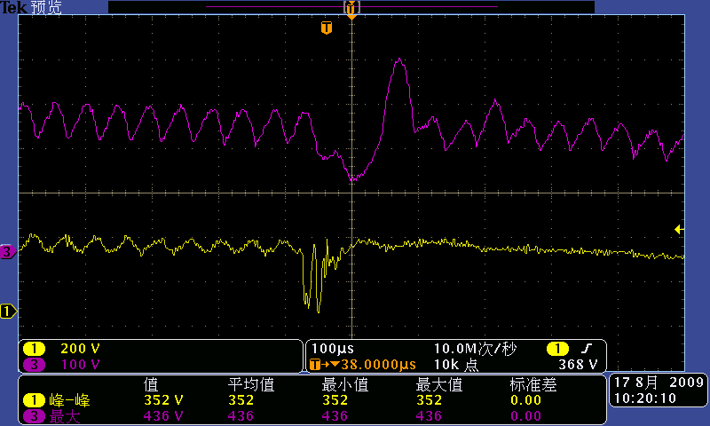
图 6 负方向脉冲电压

四、正向和负向脉冲电压的检测
目前市场上的产品设计普遍没有对电网中的脉冲加以检测，或者只是对正向的脉冲加以检测，以至于这些产品在电网相对脆弱的地区经常发生损坏现象。本文针对这一点，提出了正向和负向脉冲电压的检测，以此为控制信号对系统加以保护。以下为具体原理分析：
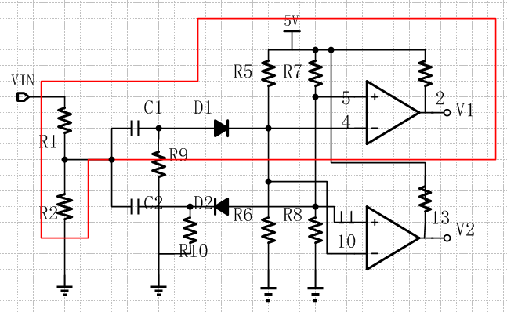
图7 双向脉冲检测电路
如上图7所示，红色方框内的电路为正向脉冲电压的检测电路，其中：C1=C2=1000nF,R1=300KΩ,R2=20KΩ,R5=R8=20KΩ,R6=R7=30KΩ,R9=60KΩ,R10=500KΩ。
正常情况下，市电经过整流后接入VIN，R2两端电压最高为
$V_{\text{R2}}=\text{VIN}×\frac{\text{R2}}{\text{R1}+\text{R2}}=\text{310}×\frac{\text{20}}{\text{300}+\text{20}}=\text{19}\text{.}\text{375v}$
由于C1,C2均为nF级电容，其阻抗：$Z=\frac{1}{JωC}=\frac{1}{J∗2Π∗f}$
当f=50Hz时，$\left|Z\right|=\frac{1}{2\prod{}\text{50}∗\text{1000}×{\text{10}}^{−\text{12}}}≈3×{\text{10}}^{6}Ω$ ....................(1)
当T在纳秒级别时，$\left|Z\right|=\frac{1}{2\prod{}{\text{10}}^{9}∗\text{1000}×{\text{10}}^{−\text{12}}}≈0\text{.}2Ω$ ......................(2)
由公式（1）、（2）可知当没有脉冲电压时，即f=50Hz，电容阻抗在兆欧级别，在电路中相当于断路，比较器4、5脚的电压
$V_{4}=V_{\text{10}}=V_{\text{DD}}×\frac{\text{R5}}{\text{R5}+\text{R6}}=5×\frac{\text{20}}{\text{20}+\text{30}}=\text{2V}$ ...................... (3)
$V_{5}=V_{\text{11}}=V_{\text{DD}}×\frac{\text{R8}}{\text{R7}+\text{R8}}=5×\frac{\text{20}}{\text{30}+\text{20}}=\text{3V}$ .......................(4)
如式（3）、（4）分析可知，两个比较器均处于V+ > V-状态。
假如在波峰处遇到30V正向脉冲（更低的位置也可能出现，但危害不大，此处不予考虑），由于D2的存在，此时负脉冲电路不工作，因为脉冲在纳秒级别，根据公式（2）可知，电容对此频率电路阻抗几乎为零，R2两端增加的电压直接通过电容耦合到电容右侧
$ΔV=ΔU×\frac{\text{R2}}{\text{R1}+\text{R2}}=\text{30}×\frac{\text{20}}{\text{300}+\text{20}}≈\text{2V}$ ........................(5)
此电压差叠加在比较器的4脚，导致V+ < V- ，上比较器发生翻转，输出控制信号，电路动作，关断IGBT。
当发生负向脉冲时，D1隔离了正向脉冲检测电路，由于脉冲在纳秒级别，D2两端同时下降$ΔV≈2V$（原理同上），下方比较器11脚被拉低约2V，V11< V10,比较器翻转，输出控制信号，保护电路动作，关断IGBT。
最终控制效果如图8所示，黄线为电路中电流信号，蓝线为IGBT的集电极电压，在光标a处，检测电路发现负向脉冲，关闭了IGBT，此时电路电流也在急剧增加，如非保护及时，IGBT集电极（蓝线），势必会出现图2的高电压，损坏IGBT。
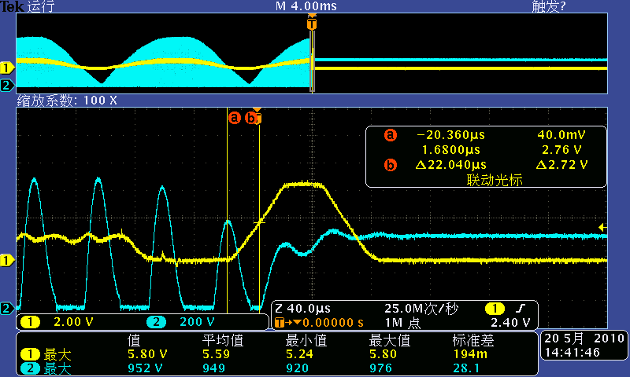
图8 成功实现保护的效果图
五、结 语
通过在电路中增加负向脉冲电压的检测，解决了电磁加热系统应用于电磁炉中所遇到的具体问题。本文的设计思想不局限于电磁加热电路，在其它领域同样可以使用此方法，同样可以引入检测和保护电路，达到保护用电设备的目的。
————————
参考文献：
[1] 张新. 超音频串联感应加热电源的研究[D]. 广西：广西大学，2006
[2] 宋敏. 电磁加热技术在家电中的应用[D]. 哈尔滨：哈尔滨工业大学，2004.
[3] 郑水军. 电磁炉电磁控制部分的设计[D]. 浙江：浙江大学，2004，1-6
[4] H.W.Koertzen，J.D.van Wyk and J.A.Ferreira，Design of the hal-fbridge series resonant converter for induetion heating，IEEE PESC Reeord，vol.2，PP. 729一735，1995.
[5] Nigim，K. A .; Heydt，G.T. Power quality imProvement using integral一PWM control in an AC/AC voltage converter. Eleetric Power Systems Research VOlume: 63，Issue : l ，August，2002
[6] 许建民. 电磁炉商用市场现状和发展前景[J]. 现代家电，2007，(01).
[7] 许建民. 大功率电磁炉特点及难点分析[J]. 现代家电，2008，(01).
[8] 砺寒. 电磁炉的商用市场的瓶颈在哪里[J]. 现代家电，2009，（17）.
[9] 王军元. 现代电磁炉的优势性能及技术展望[J]. 现代家电.2005, (03).
[10] 贾好来. EXB841对IGBT的过流保护研究[J]. 太原理工大学学报，2009，(06).
[11] 杨瑞民. 电磁灶主电路的工作原理分析[J].家电科技，2002, (06).
【责任编辑 王 敏】
Protection of Negative Pulse Detection for High-power Circuits
CAO Li-juan
(Engineering College, Wuhan Yangtze Business University, Wuhan Hubei 430065)
Abstract: With the development of modern electronic technology, the stability has a higher requirement in the long-term circuit, especially in high-power circuits. When in the face of burst of the circuit, how to protect the circuit faster and more comprehensively is crucial for a long-term stable work. Through the analysis of electromagnetic heating system, this study proposed a way to increase negative pulse detection in giving the circuit a faster and more comprehensive protection.
Key words: Burst; Electromagnetic Heating System; Negative Pulse Detection; Protection

 收稿日期：2012—05—18 作者简介： 曹丽娟（1984—），女，湖北省黄石市人，武汉长江工商学院教师。

